Автор: Рыбченко Валерия,
ученица 8 класса МБОУ СОШ №3
с. Гражданское Минераловодского района
Ставропольского края

Семейная память о Великой Отечественной войне

День Победы. Я люблю этот праздник, потому что в этот день в истории нашей семьи произошло важное событие. 9 мая 1945 года в немецком городе Бреслау Пасюкова Галина Ивановна (моя прабабушка) вышла замуж за прадедушку Рыбченко Якова Яковлевича.
Прадедушку я знаю только по рассказам и фотографиям, он умер в ноябре 1995 года, когда меня еще не было. А прабабушку помню очень хорошо. С ней я провела много времени. 24 апреля 2012 года Рыбченко Галине Ивановне исполнилось бы 90 лет. До последнего дня она занималась общественной работой, возглавляла Совет ветеранов села, воспитывала не только нас, внуков, но и других ребят. Моя бабушка умела очень интересно рассказывать. И ей было что рассказать.
Свою работу я назвала «Семейная память о Великой Отечественной войне» - это духовная реликвия, которая будет передаваться в нашей семье из поколения в поколение и останется навечно в её истории.
22 июня 1941 года. В то воскресное утро бабушка, как комсомольский организатор, участвовала в спортивных соревнованиях в родном селе Гражданское (тогда Суворовского района, сейчас Минераловодского). Был прекрасный летний день, людей собралось на стадионе как никогда много. И, вдруг – война…
На следующий день она уехала в Ессентуки, где училась на 2-ом курсе краевого библиотечного техникума. Вскоре техникум закрылся, так как большую часть преподавателей отправили на фронт. Бабушка тоже стала проситься на фронт, но ей отказали, и она вернулась в село, пошла работать.
В феврале 1942 года пролетел первый немецкий самолет и сбросил листовки с издевательским текстом: «Яйки, масло, молоко – мы от вас недалеко». Все трудоспособные жители села были мобилизованы на рытье окопов на границе с землями села Курсавка. Стали распространяться слухи, что немцы наступают и скоро будут на Ставрополье.
Чтобы не оказаться в оккупации (всех молодых девушек и юношей на оккупированной территории немцы угоняли в Германию на работу), в марте 1942 года бабушка вместе с подругой Женей Спиваковой и несколькими девушками из села пошла в военкомат в соседнюю станицу Суворовскую. Там они подали заявление, что хотят пойти на фронт добровольцами. Тогда им было по 19 лет. Она запомнила старого военкома, который, поведя мохнатыми бровями, сурово сказал им, вчерашним студенткам: «За вас мужики повоюют, а вам после войны детей рожать надо будет. Так что – бегом марш домой!». Некоторые из них так и не отважились на второй поход в военкомат, но бабушка и подруга Женя решили добиться своего. На следующий день они опять пришли с заявлениями. Видя, что не удается отговорить бойких девушек, военком смягчился: «Ладно, ваша взяла!».
10 апреля пришла повестка, а на следующий день всех, кого призвали с Суворовского района, стали провожать на фронт. Им устроили общие проводы. Бабушкина мама, Пелагея Никитична Пасюкова, дала ей маленький пожелтевший листик, на котором химическим карандашом была написана молитва Божьей Матери. Эту молитву бабушка выучила наизусть, и совсем скоро ей пришлось молиться, так как их эшелон подвергся первой бомбежке недалеко от Ростова, у станции Сенной. На этой станции стоял другой эшелон с боеприпасами, в который попала одна из бомб. Взрыв был очень большой силы. От него пострадал и их поезд. Какое-то время они просидели в степи, спасаясь от пожара, потом, потихоньку, стали собираться на станции. Через несколько дней подошел новый эшелон, и они поехали дальше.
Привезли их под Харьков, поселили в Богородичий женский монастырь, который стоял в лесу. Фронт от них находился в 3-х километрах.
Десять дней девушки были на карантине, проходили курс молодого бойца. Их обучали стрелять, рыть окопы, мотать обмотку под ботинки, чтобы быстро получалось, а главное правильно. Оказывается, это очень трудно сделать. Проводили беседы на политические темы. Потом они приняли присягу. Часть, куда попала моя бабушка после распределения, называлась тридцать шестой отдельный зенитно-артиллерийский дивизион в составе девятой армии. Командовал дивизионом майор Козлов. Бабушку, подружку Евгению и других девчонок назначили в артиллерийские расчеты дублерами. Бойцы стали их учителями.
В этом же дивизионе служил старший сержант, командир тяги, Яков Рыбченко. Дедушка потом вспоминал, что среди других девчат сразу выделил бабушку. Но время было очень тяжелое…
В начале мая 1942 года их часть начала отступать. Вскоре бабушка получила «боевое крещение». Шел бой, враг вел непрерывный обстрел, передвигаться можно было только ползком. Девочки от страха тихонько плакали, а бабушка непрерывно читала материнскую молитву. И вот в их окоп свалился человек, который искал Пасюкову Галину, она должна была заменить погибшего наводчика, так бабушка стала наводчицей 37-милиметровой зенитной пушки. Первый свой бой она запомнила навсегда, особенно, когда стреляли прямой наводкой по вражеским танкам, а они все лезли и лезли… В этом бою ее контузило. Ранение было, слава Богу, легким.
Вскоре девушки их дивизиона заменили всех погибших мужчин, и он стал почти женским. Мужчины остались на тяге, перевозили приборы и людей на машинах, а также подавали боеприпасы. Война – не женское дело. Но, так быстро повзрослевшие девчонки, наравне с мужчинами делили все её тяготы: рыли окопы, стояли в наряде при любой погоде, спали на земляном полу, а иногда в воде, по нескольку дней были в походах, терпели голод, холод... И еще, что вызывает удивление, – никто не болел. Единственная причина, по которой обращались в медицинскую часть – это было ранение, но иногда, чтобы не отстать от своей части, лечились сами, если ранение было легким.
По словам бабушки, наши отступали с тяжелыми боями, как в сорок первом. Её часть попала в окружение, и только чудо спасло от немецкого плена.
Фашисты рвались к Кавказу. В августе отступать начали по Ставропольскому краю (тогда он назывался Орджоникидзевским), вскоре дошли до родных мест. А вот и станица Суворовская. А за ней, в двух километрах, родное село. В станице объявили привал, и Галина Ивановна, вместе с подругой Евгенией, без разрешения отлучились из части, чтобы одним глазом взглянуть на родных и близких, обнять отца и маму.
Два часа побыли они дома. Мама непрерывно плакала, увидев похудевшую и повзрослевшую дочь в гимнастерке, задеревеневшей от пота. Отец украдкой вытирал слёзы и расспрашивал о службе. Когда вернулись в часть, их чуть не отдали под суд за самовольную отлучку. Спасло то, что немцы шли по пятам, и каждый человек был на счету, но строгое взыскание они все-таки получили.
Отступление продолжалось до Грозного. На возвышенности у города их дивизион занял оборону и стоял на этом рубеже вплоть до января 1943 года. Бои здесь шли не такие жестокие как в горах. Боевые листки и газеты постоянно сообщали о беспримерном героизме советских солдат, оборонявших Кавказские перевалы. Враг не смог их перейти. Зенитные батареи дивизиона, где служила бабушка, ставили заградительный огонь, чтобы помешать самолетам противника бомбить защитников перевалов. По словам бабушки, все они мечтали сбить немецкий самолет, но сделать это было очень трудно. Прицельно на поражение самолета они не стреляли, так как зря расходовалось много снарядов.
С 1 января 1943 года фронт опять двинулся, но только назад. Началось долгожданное наступление и преследование врага. Шли через Армавир, Керчь, Новороссийск…
И Галина Ивановна, и Яков Яковлевич были награждены медалью «За оборону Кавказа».
Самой трагичной и тяжелой была переправа через Днепр. Много девчонок погибло. Как удалось уцелеть им с подругой, бабушка и сама не знает, наверно материнская молитва помогла. С тяжелыми боями, но, преследуя врага, прошли они через Западную Украину, Прикарпатье и вступили в Польшу, потом в Германию. По словам бабушки, они сразу же обратили внимание на то, как богато живут здесь люди, особенно в Германии. Даже военная разруха это не скрывала. Всем частям советской армии был дан приказ местных жителей не трогать. Когда работала полевая кухня их дивизиона, немецкие ребятишки выползали из-под развалин на запах, и девушки-зенитчицы их кормили.
Весной 1944 года бабушка получила звание ефрейтора и была переведена в штаб старшим писарем боевой части, где и прослужила до конца войны.
Девятое мая Галина Ивановна и Яков Яковлевич встретили в городе Бреслау. За праздничным столом, который накрыли в честь Победы, они объявили, что собираются пожениться. За этим же столом сыграли их свадьбу. Вместе они прожили ровно 50 лет и полгода.
Яков Яковлевич и Галина Ивановна были, также, награждены боевыми наградами: медалями «За освобождение Украины», «За Победу над Германией 1941 – 1945».
После войны бабушка и дедушка около шести лет жили на родине дедушки – на Украине под Полтавой. В 1951 году переехали в родные места бабушки – в село Гражданское Ставропольского края. Яков Яковлевич устроился механиком в совхоз имени Карла Маркса, а Галина Ивановна – в контору хозяйства. Семья была дружная. Вырастили и поставили на ноги четверых детей: троих сыновей и дочь. Односельчане бабушку очень уважали за честность, доброту и отзывчивость. Поэтому, когда в 1962 году встал вопрос, кто станет председателем Сельского Совета, люди выбрали её. Восемнадцать лет, до 1980 года, возглавляла она этот ответственный пост. За это время она много хорошего сделал для своего села. Люди об этом помнят и сейчас. Но самым большим вкладом в её «копилку добрых дел» считают строительство в селе мемориала односельчанам, погибшим на фронтах Великой Отечественной войны, и бережный уход за памятником красноармейцам, расстрелянным фашистами здесь же, на берегу нашей реки Кумы в августе 1942 года. О том, что здесь произошло, в тот страшный август, ей рассказала её мама, Пелагея Никитична.
«Когда немцы ворвались в село, в конюшне, оборудованной нашими отступающими частями под эвакогоспиталь (сейчас здесь располагается наша участковая больница), оставалось шесть тяжелораненых бойцов под присмотром медсестры – совсем девочки. Их нельзя было транспортировать. Перевозка по ухабистой дороге была для них равносильна смерти. Юная медсестра даже под угрозой трибунала отказалась бросить раненых и эвакуироваться вместе с отступавшими частями Красной Армии. Едва заняв село, оккупанты решили показать, кто теперь хозяин. Прикладами они согнали на берег Кумы всех, кто оставался в селе, потом грубо выволокли раненых вместе с медсестричкой к краю обрыва и, «в назидание всем, кто продолжает сочувствовать Советской власти и воюет против вермахта», расстреляли. Совершив это убийство, строго приказали тела не трогать – пусть, мол, гниют здесь, под открытым небом. Но ночью, рискуя жизнью, старики выкопали расстрелянным братскую могилу и по христианскому обычаю похоронили. Утром взбешенные палачи опять согнали людей к круче, на которой высилась свежевырытая могила с деревянным крестом. Они тыкали им в лица дула автоматов, грозились перестрелять всех от мала до велика и приказали разрыть могилу. Но никто – под угрозой расстрела в случае отказа(!) – не шелохнулся. Люди угрюмо смотрели себе под ноги, готовые скорее принять смерть, чем выполнить приказ палачей. Надавав пощечин старикам и женщинам, немцы угомонились. Сами раскапывать могилу они не стали».
Так до сих пор никто и не знает, как звали этих шестерых ребят и девушку, принявших смерть, но не преклонивших колени.
В 1954 году останки расстрелянных перезахоронили чуть выше, чтобы вода не размывала могилу, и установили памятник. А в тысяча девятьсот шестьдесят пятом, рядом был открыт новый памятник тем односельчанам, кто погиб на фронтах Великой Отечественной войны. Галина Ивановна предложила жителям такой вариант: на большой гранитной плите стоит стела с фамилиями погибших, а рядом, – высеченная из гранита, склонившаяся над могилой, – Мать. Люди ее поддержали.
И вот в селе Гражданском, на крутом берегу реки Кумы, стоит этот памятник, который для нашей семьи имеет особое значение.
Четырнадцатого июня 2005 года, в возрасте восьмидесяти трех лет после тяжелой болезни, Галина Ивановна Рыбченко скончалась.
Каждый год, 9 Мая, вся наша многочисленная семья приходит к мемориалу, чтобы почтить память всех, кто встал на защиту своей Родины, не жалея жизни, и, чтобы еще раз соприкоснуться с душой нашей бабушки, воплощенной в граните памятника.

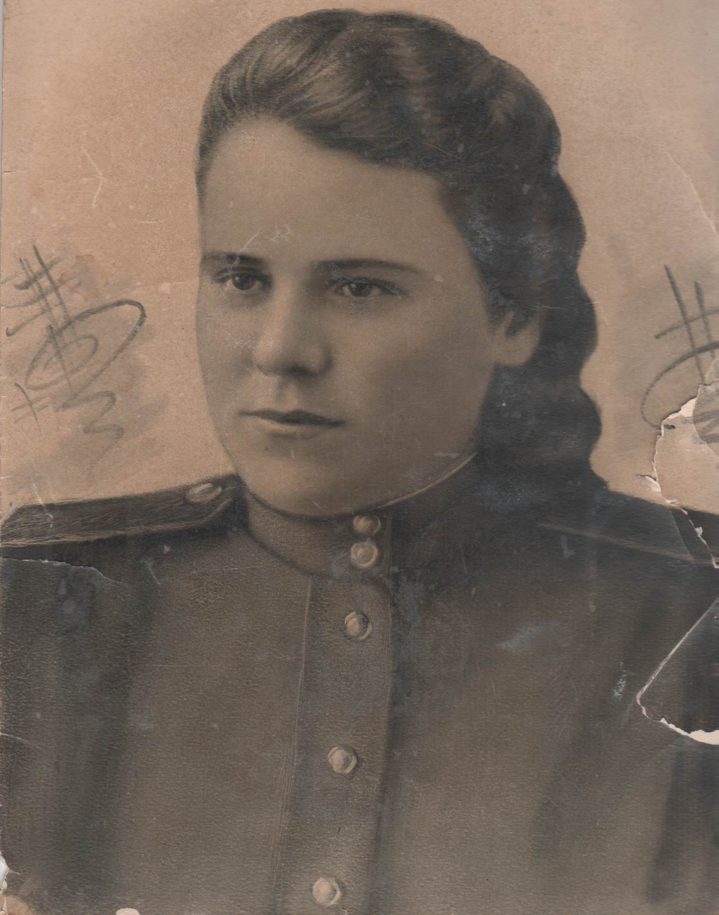
Ефрейтор Пасюкова Галина
1944

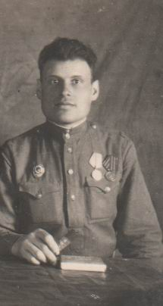
Сержант Рыбченко Яков
Июнь, 1945
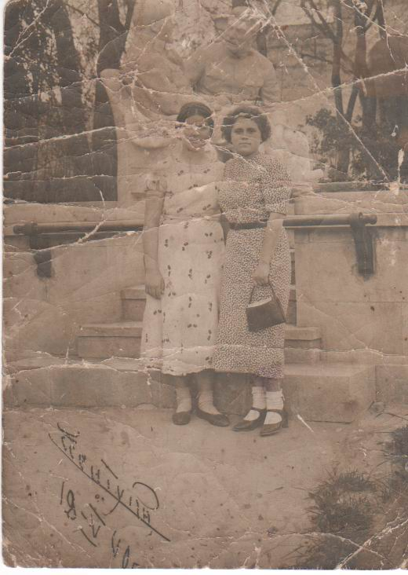
Спивакова Женя и Пасюкова Галина, студентки библиотечного техникума
Май, 1940 год

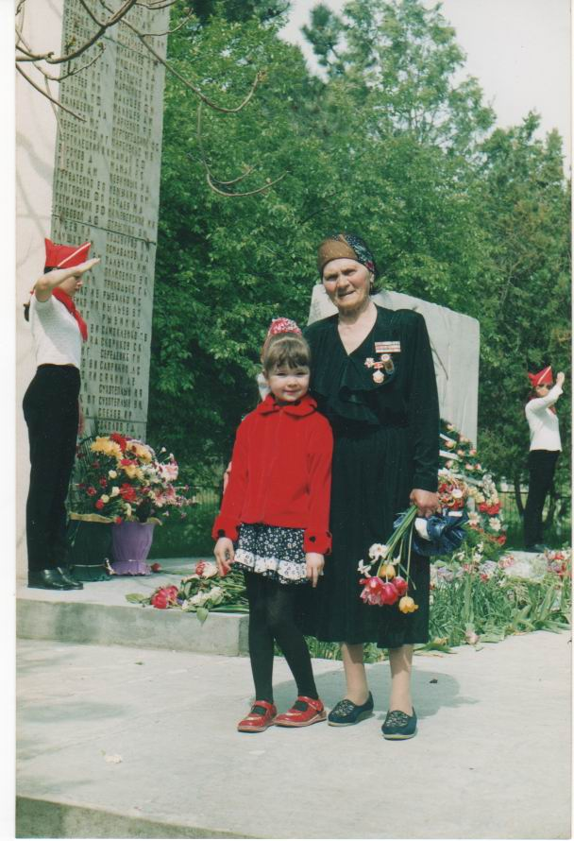
Я и моя прабабушка
9 мая 2004 года

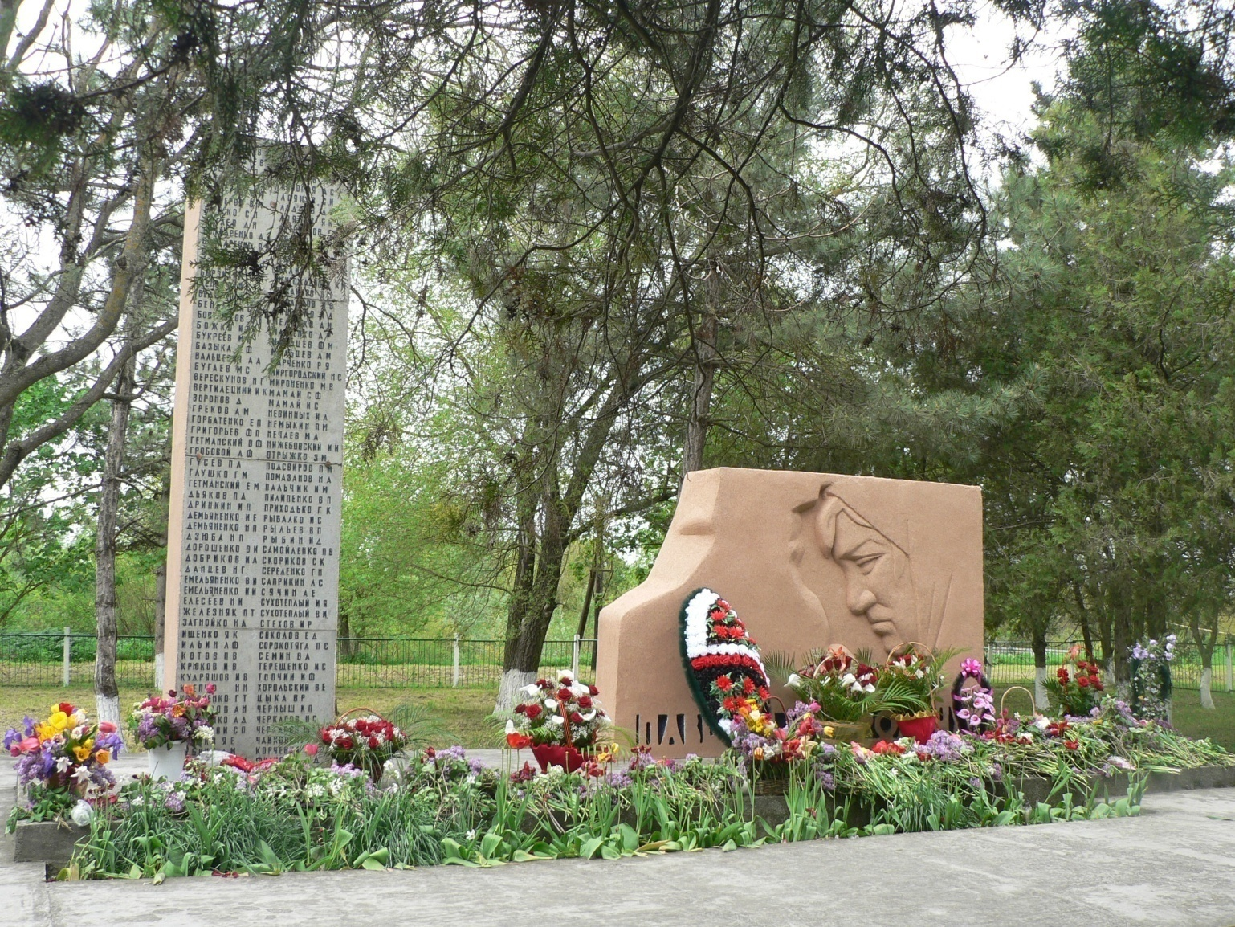
Памятник погибшим односельчанам
с. Гражданское, Ставропольский край

